小四动态
2024/4/8
来园情况
幼儿总人数：20人。今日入园：19人。

一 、区域游戏
昨天在分享交流中我们讨论区域的变化以及进区挂区域牌的规则。今天进区前每位孩子都能做到哦！对于科探区新投入的材料，我们追踪式观察孩子的玩法与初步的探索欲望。在分享交流中，鼓励幼儿讲诉自己的发现，鼓励幼儿动手尝试并将自己的发现画下来！
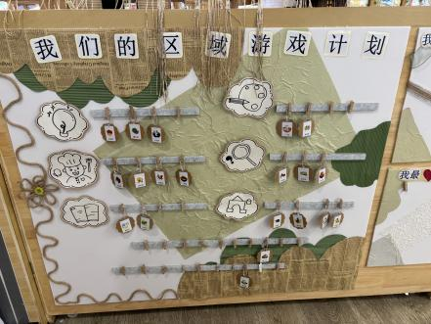 | 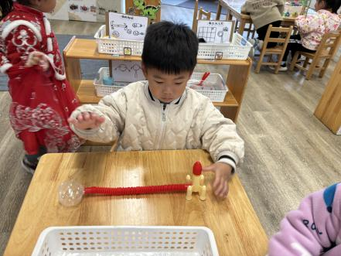 | 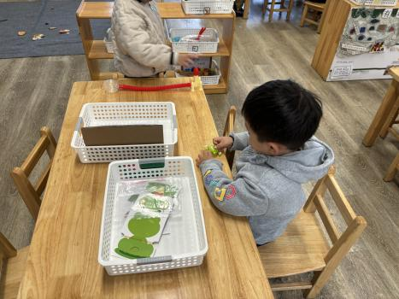
我能正确挂区域牌。 | 我第一次挑战科探区的火箭升天游戏。 | 我在独立探索玩青蛙，发现会跳起来。
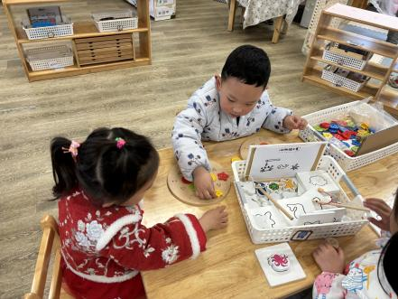 | 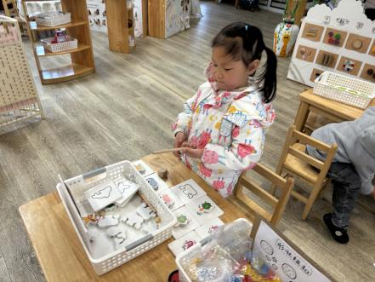 | 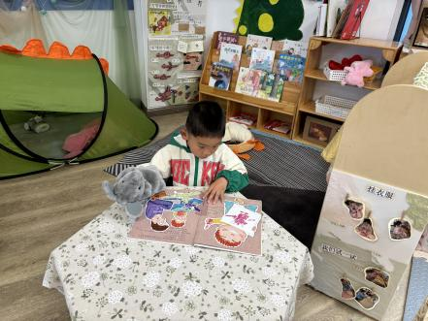
我们轮流对战。 | 我按动物骰子钓鱼。 | 用手偶边表演边讲。
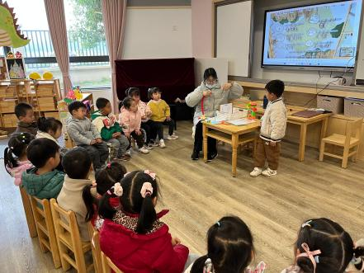 | 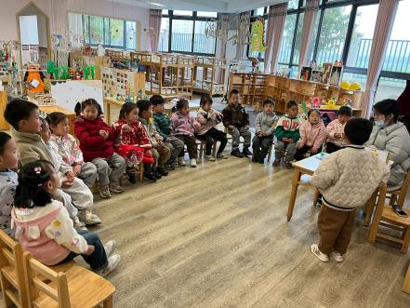 | 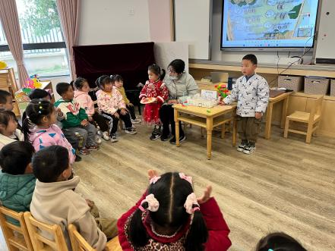
分享交流时刻
问题1：“对于科探区新投入的游戏，你有什么新的发现吗？”——“用力拍，火箭会飞得很高，轻轻拍火箭飞得低低的。”
问题2：“规则类的棋，你们是怎么玩的？”“遇到什么问题？”——通过介绍与现场游戏，再次明确两个骰子的规则与玩法。
二、集体活动：综合《远足前的准备》
《远足前的准备》是一节综合活动。远足活动中不仅能在这初春来临之际带着孩子们亲近大自然感受大自然的变化，而且能锻炼孩子们的意志力与耐力。本活动主要通过谈话和观看哥哥姐姐远足的照片来引导幼儿了解远足需要准备些什么，从而做好远足前的准备。
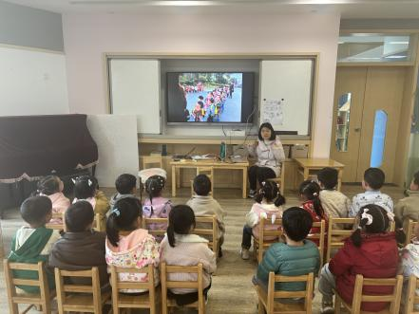 | 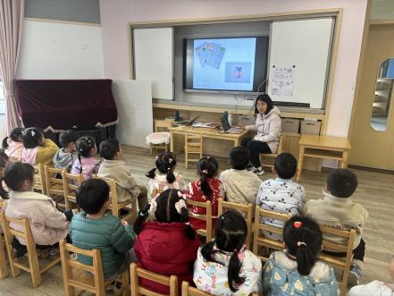 | 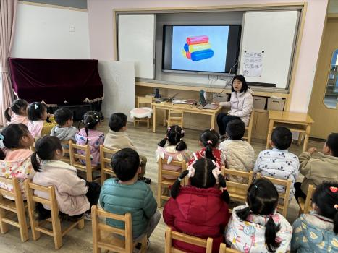
活动中，孩子们能积极参与讨论活动，并大胆地讲述自己的想法与建议，为远足计划做准备！
温馨提示：后天我们就要进行远足活动啦！今明两天小朋友可以提前准备远足中的物品哦！

